Глава 2
Загородные дома.
Загородный дом, вписанный в ландшафт – один из самых желанных идеалов традиционных домов эпохи модернизма.
Permanent camping(проект кемпинга)
Архитектурное бюро Casey Brown Architecture’s(2007)
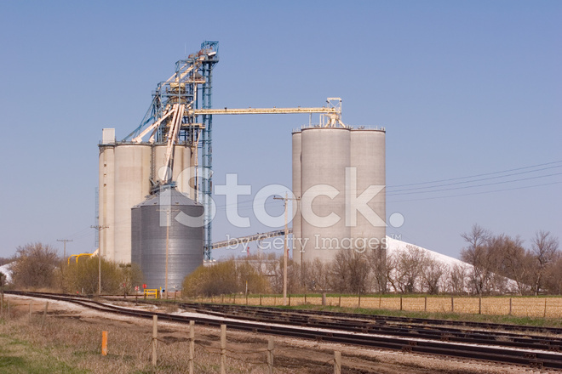
Когда-то именно сельскохозяйственные здания послужили одним из главных технических и визуальных образцов для архитектуры модерна. К примеру, элеваторы американского Среднего Запада привели в восхищение ранних модернистов, из-за своих огромных абстрактных форм.
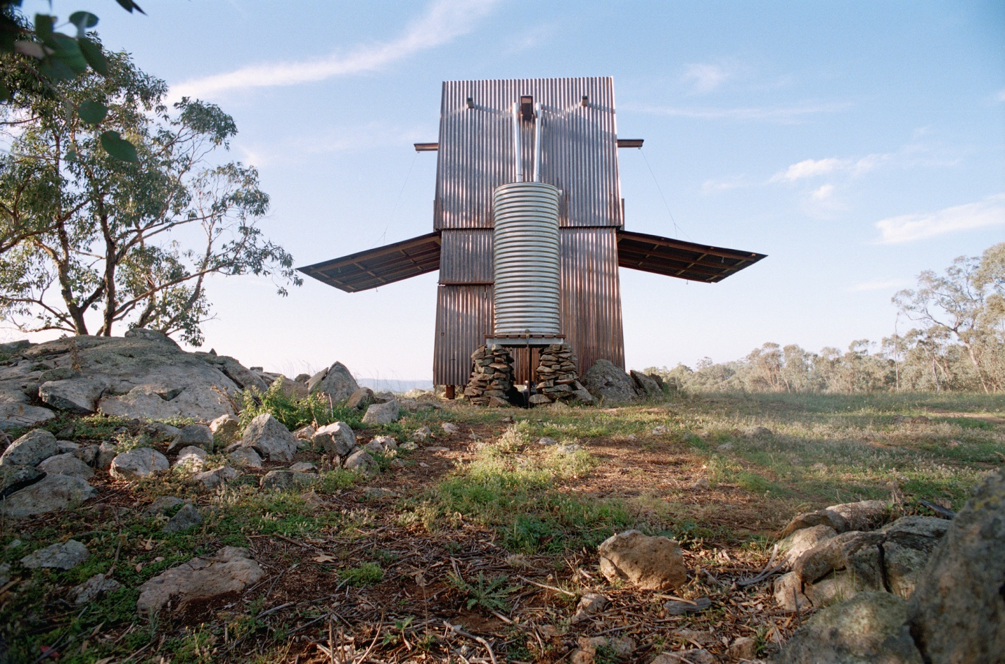
Проект кемпинга от архитектурного бюро Casey Brown Architecture’s(2007) взял, как раз таки идею от сельскохозяйственного и промышленного проектирования. Расположившись на вершине хребта, это здание очень вписывается в окружающую среду: широкая панорама, открывающаяся от этого строения, подчеркивается «древними мертвыми деревьями» и гранитными валунами.
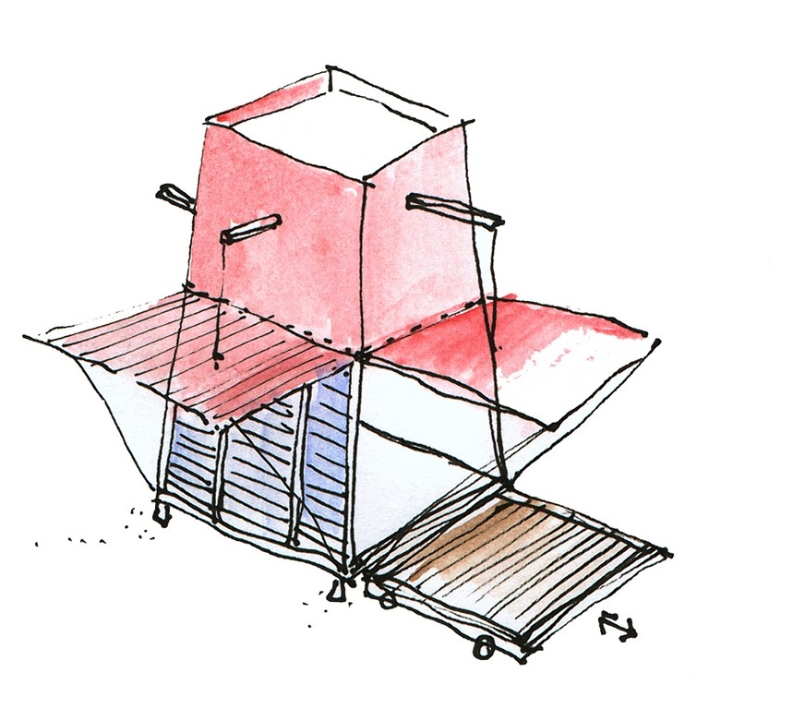
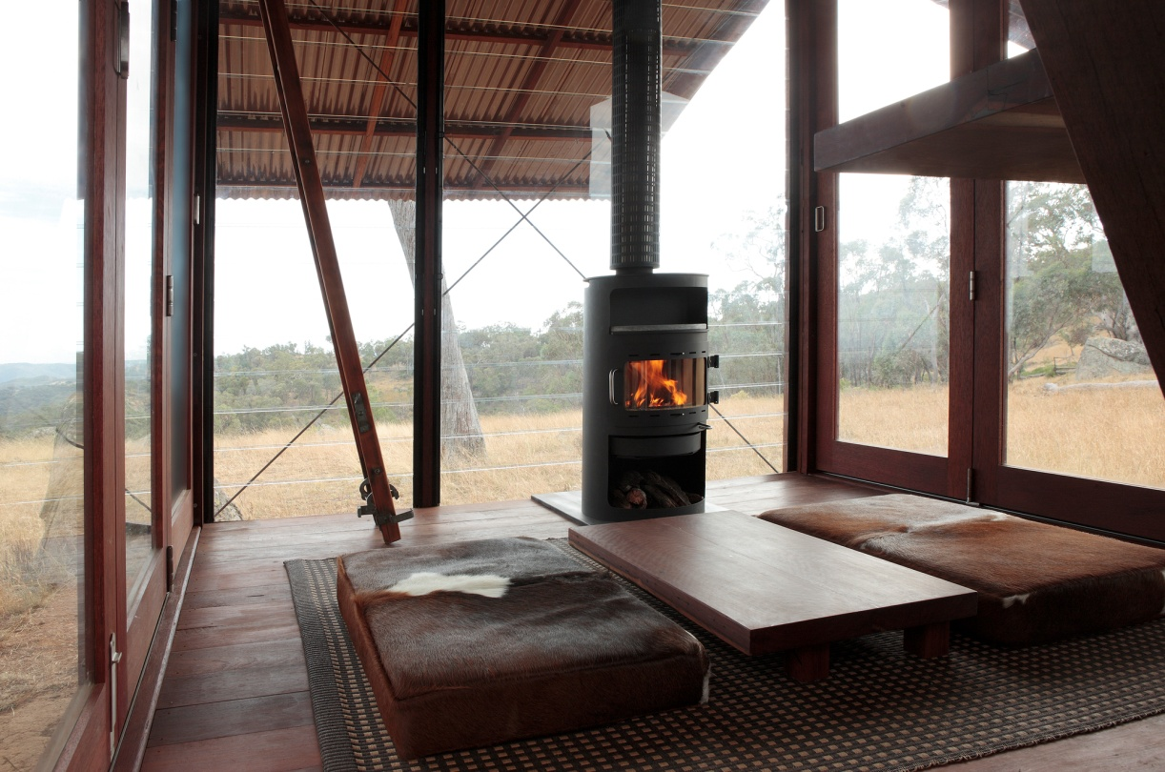
Двухэтажный каркас из твердых пород деревьев, облицован медью. Имеет систему откидных панелей, предназначенных для того чтобы открыть первый этаж окружающему пейзажу, или наоборот, закрыть от плохой погоды.

Справа от главного здания находится резервуар для воды. Структура надежно изолированы от холодных ветров и жарких дневных температур. Многослойные стены все вентилируемые сверху и снизу, что позволяет обеспечить свободное движение воздуха. Внутренняя структура отдела переработанным деревом. Внутри находится дровяная печка. Проект находится в Австралии.
House RR (Дом RR)
Архитектурное бюро Andrade Morettin Arquitectos
Этот заказ поступил от молодой пары, которая хотела провести свою жизнь в экологически чистом доме. Кроме того здание нужно было спроектировать из минимального бюджета.
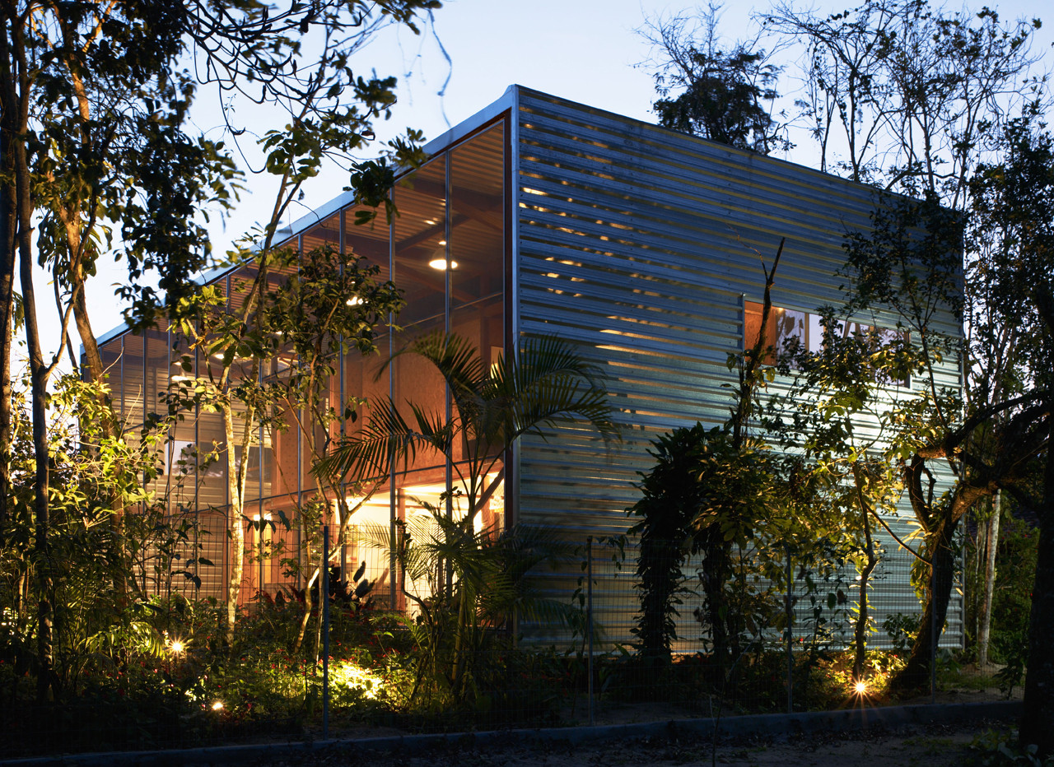
Дом RR стоит в живописном месте. Окруженный густой растительностью, он находится всего в нескольких километрах от моря. Но есть небольшие минусы. Он подвержен черезвычайно жаркому и влажному климату леса.
Поскольку дом находится в таких экстремальных условиях, он должен защищать хозяев от насекомых, высоких температур, частых дождей и активного солнца. К примеру вид на океан и лес должны были сыграть на руку в защите хозяев этого дома. Легкий морской ветерок в сочетании с открытой планировкой дома обеспечивает постоянную сквозную вентиляцию. Дом поднят на 75 см над землей, чтобы тоже обеспечить постоянную сквозную вентиляцию.
Два длинных фасада, облицованными прозрачными экранами, можно полностью открыть. Так же дом требует минимального количества электроэнергии для функционирования, так как он спроектирован таким образом, чтобы была возможность установить на крыше солнечные батареи. В дополнении к этому, большое количество проемов позволяет проникать в здание дневному свету в течение дня.
Так же экологический подход выражается в использование простых функциональных материалов: древесина для деревянного каркаса, сталь для облицовки каркаса, бетон для свай фундамента. Экраны из стелка с покрытием ПВХ закрывают большие проемы, чтобы защитить дои от насекомых, но в то же время не перекрывают красивые виды. Проект находится в Бразилии
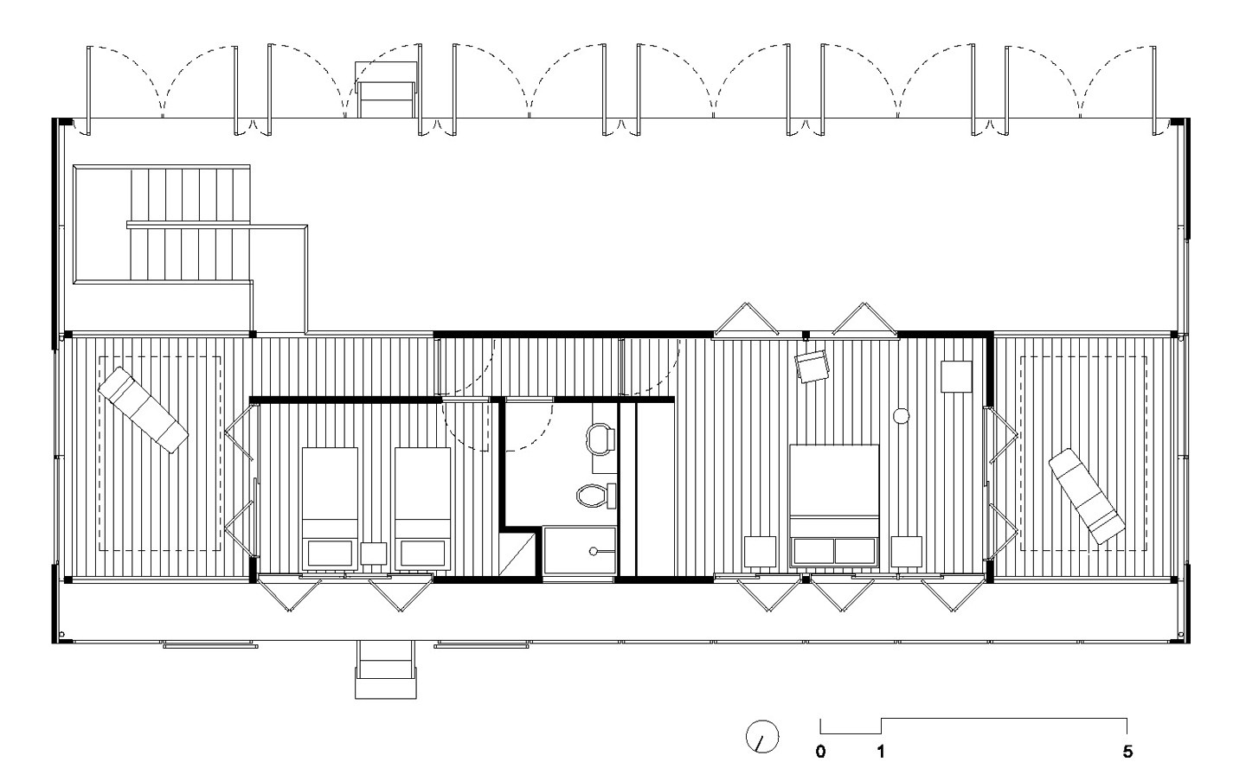
Casa Fosc (Дом фокс)
Архитектурное бюро Pezo von Ellrichshausen Architescts
Это один из самых громких проектов новой эры современной чилийской архитектуры. Этот дом располагается на самой высокой точке представляемого участка, что открывает его жителям живописную панораму.
Само здание предстваляет собой простое строение призматической формы, располоенное на трех уровнях, с большими сплошными наружными стенами. На первом и третьем этаже находятся личные комнаты, второй этаж стал общей частью дома, так как этот этаж находится на уровне земли и естественным образом соединяется с внешним миром.
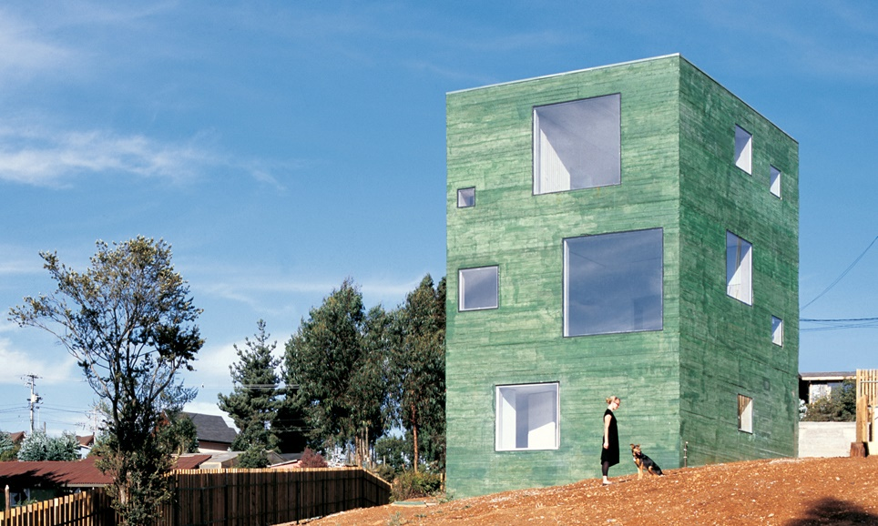
Световые проемы напрямую отвечают потребностям внутреннего освещения. Стены представляют собой панели из двух бетонных плит и теплоизоляционного слоя между ними.
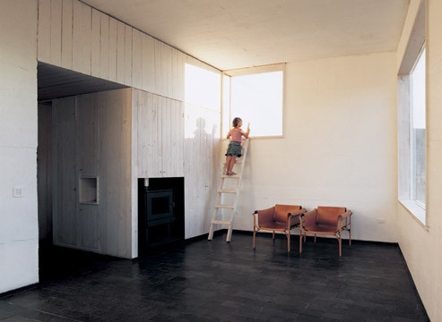
Монолитно здание было спроектировано под воздействием старых и ржавых квадратных постаментов, так что не понятно выполнено оно человеком или имеет природное происхождение. Строение может отображать символическое и эстетическое видение архитектора, но с точки зрения материала и внутренней планировки, это представляет собой наиболее эффективное использование стоимости и места. Проект находится в Чили.

Maison A 100,000 Euro (дом за 100 000 евро)
Архитекторы Алдрик Бекманн и Франсуаза Н’Тепе
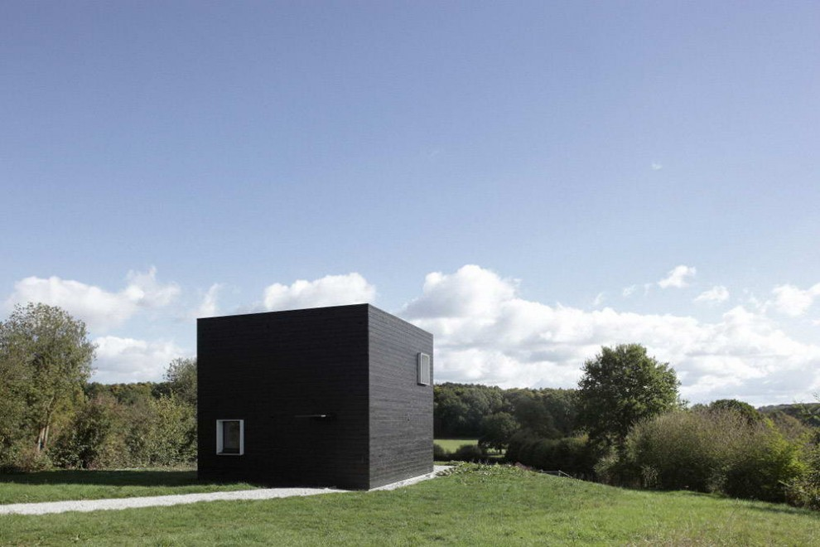
Дом, имеющий форму куба, возводился как пример недорогого строительства. Фасады облицованы грунтованной лакотканью, образуя темно-коричневую патину, которая напоминает традиционный черепичные фасады этого региона.
Небольшой по площади этаж стал причиной компактной планировки, но деревянные конструкции позволяют иметь больше вариантов и в то же время естественным образом снижает стоимость, поэтому здание с двумя-тремя спальнями может иметь чрезвычайно невысокую цену.

Этот дом своим примером предлагает сделать шаг навстречу недорогому жилью как ответ на экономические проблемы. Находится во Франции
Casa tolo (дом толо)
Архитектор Альваро Лейте и Сиза Виейра
Этот строение больше походит на бункер или заброшенное военное укрепление, чем на дом. Основная характеристика проекта, которая во многом определила форму дома, заключалась в особенном положении участка: на длинной узкой и крутой части склона.
Каскад крыши формирует ряд ступенек, которые выглядят, как террасы для садов. Кроме того, воспользовавшись наклоном участка и его развернутостью в строну юга, архитектор позаботился о том, чтобы каждый из объемов имел доступ к естественному свету и открытый вид на лес.
Принимая решения о том, чтобы дом наполовину погрузить в холм, архитектор руководствовался экологическими и практическими соображениями. Это решение обеспечивает термоизоляцию, в результате появляется постоянная выгода. Вдобавок объемы, покрытые плитами, обеспечивают гидроизоляцию строения. Сеть пешеходных дорожек и тропинок соединяет различные уровни учатска, внутренние и наружные , и многочисленные сады и дворики.
На расстоянии этот дом похож на водопад камней, падающих с вершины холма.
